**Bio Natura Ingeniería S.A. de C.V.**

**Bionaturing**

Documentación para el proyecto “**Cotizador de Coberturas de Equipo Médico**”.

INTRODUCCIÓN.

Bio Natura Ingeniería S.A. de C.V. es una empresa que se desenvuelve en la rama de la salud, su objetivo general es la reparación de equipos médicos, así como, mantenimiento preventivo y correctivo hacia cualquier tipo de equipo médico que se encuentre en hospitales, clínicas y consultorios. Se desenvuelve en el sector público y privado a lo largo de la república mexicana.

La empresa planea llegar a más clientes potenciales alrededor de todo México, esto a través de la implementación de una página web, que además de ser informativa cuente con un cotizador de las distintas pólizas que manejan.

PLANTEAMIENTO DEL PROBLEMA.

Bionaturing en los últimos años se ha visto afectada grandemente debido a las tecnologías, ya que por cada venta de alguna cobertura que ellos realizaban entraba una nueva empresa dedicada al mantenimiento de equipo médico o seguros en general de grandes empresas al mundo de internet vendiendo lo triple, dejando así de obtener ese porcentaje neto en ingresos y perdiendo a varios de sus posibles clientes.

Ellos hasta el día de hoy se manejan de forma tradicional, repartiendo tarjetas de presentación en cada clínica u hospital, esto además de ser un gran problema por costos de transporte, también deja una gran laguna hacia los usuarios ya que no pueden ver que tan serios son ellos como empresa, dejando una fuerte inseguridad hacia los clientes.

Al obtener una llamada de algún interesado, ellos tardaban en ella obteniendo los datos del cliente, equipos médicos que manejaban, entre otros, lo que también resultaba en un gran problema por los costos de telefonía.

OBJETIVOS GENERALES.

Sabemos que internet es una red altamente potencial para la venta de cualquier producto o servicio.

En estos tiempos contar con una página web es imprescindible, Bionaturing es una empresa que planea hacerse presente en internet por medio de una página web, ya que la mayor parte de sus clientes se han hecho a través del boca a boca, pero saben que la mejor forma de atraer clientes potenciales es a través de internet por medio de una página web, una que describa de forma general quienes son ellos como empresa, y contenga imágenes relevantes acerca de su trabajo, un formulario de contacto con el cual puedan solicitar informe acerca de una cobertura, o realizar la contratación de alguna si ese fuera el caso. También se pretende contar con una web sencilla que se agradable a la vista del usuario y permita su buen uso como objetivo general.

OBJETIVOS ESPECÍFICOS.

* Retener usuarios a través de un sitio web llamativo y de fácil comprensión.
* Mostrar la información a clientes potenciales a través del buen uso de palabras clave.
* Cotizador fácil de usar y de entender.
* Obtención de presupuesto de acuerdo con las necesidades del cliente.

ANÁLISIS.

* Cotizador que contará con los diferentes tipos de cobertura:

1. Básica.
2. Amplia.
3. Premium.

* A su vez traerá un modulo de selección para distintos equipos.
* Contará con un seleccionador de Estados para agregar un costo adicional dependiendo de cada estado de la república (los datos de viáticos son dados por la empresa).

METODOLOGÍA ÁGIL.

Scrum: Esta metodología se utiliza en las tareas de proyecto que se llevan a cabo en ciclos cortos conocidos como sprints, muy manejables y adecuadamente priorizados, que permiten mostrar el progreso de forma muy sencilla. Uno de los motivos por los que se utiliza esta metodología es que los desarrolladores se sienten comprometidos con las metas y responsables del éxito de la iniciativa.

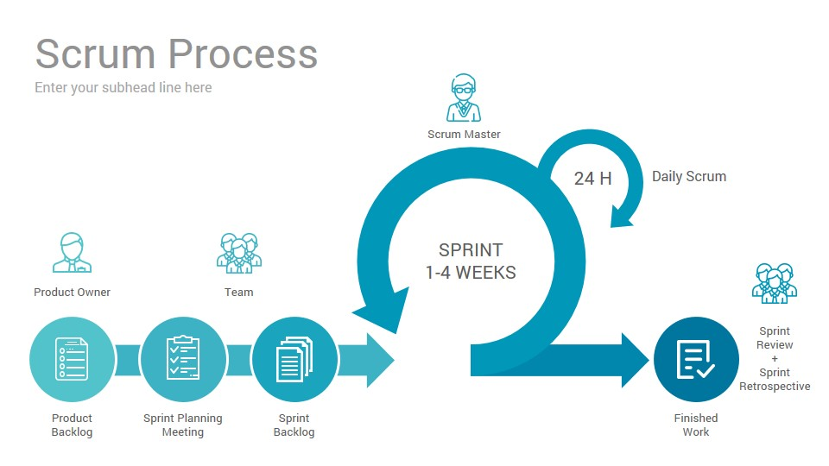

MODELO.

Espiral: El modelo en espiral describe el ciclo de vida de un software por medio de espirales, que se repiten hasta que se puede entregar el producto terminado. El producto se trabaja continuamente y las mejoras a menudo tienen lugar en pasos muy pequeños.

Una característica clave del desarrollo en espiral es la minimización de los riesgos en el desarrollo de software, estos riesgos son contrarrestados por el enfoque incremental, haciendo primero prototipos, que luego pasan al menos una vez, por las fases de desarrollo de software. El desarrollo en espiral es genérico y puede combinarse con otros métodos de desarrollo clásicos y ágiles.

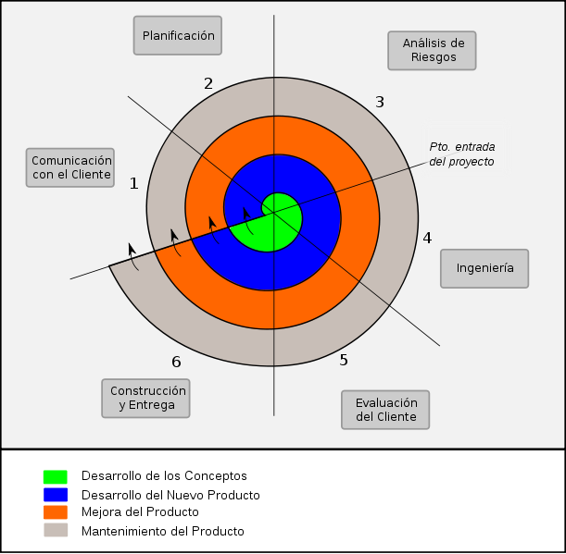

CRONOLOGÍA DE TRABAJO.

|  |  |
| --- | --- |
| **MARZO**  INICIO  ANÁLISIS  DISEÑO  IMPLEMENTACIÓN | **ABRIL**  FUNCIONALIDAD  PRUEBAS  ANÁLISIS  CAMBIOS  TERMINO DE IMPLEMENTACIÓN |
| **MAYO**  ANÁLISIS  CAMBIOS  VERIFICACIÓN  PRUEBAS | **JUNIO**  SEGURIDAD  PRUEBAS  MANTENIMIENTO  CORRECIONES |